**Učenici Osnovne škole Antuna Mihanovića Klanjec posjetili Županiju**

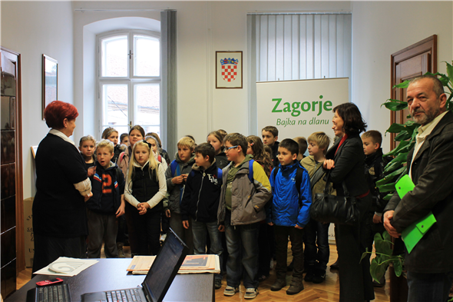Učenici Osnovne škole Antuna Mihanovića Klanjec i Područne škole Lučelnica posjetili su danas Ured županice Krapinsko-zagorske županije.

Tamo ih je primila i pozdravila županica Sonja Borovčak koja je učenicima objasnila čime se župani bave te im je poželjela mnogo uspjeha u daljnjem školovanju sa željom da i jedan od njih u budućnosti postane župan ili županica.